# Ακύρωση απόφασης

## Ενδιαφερόμενοι φορείς που εμπλέκονται στη διαδικασία

* Συναλλασσόμενος·
* Αρμόδια για τη λήψη απόφασης τελωνειακή αρχή·
* Εμπλεκόμενα κράτη μέλη.

## Ροή εργασιών

Μετά τη χορήγηση της άδειας, ο τελωνειακός υπάλληλος μπορεί να αποφασίσει να ακυρώσει την απόφαση. Η ακύρωση μπορεί να προκύψει επίσης από τη διαδικασία επανεξέτασης της απόφασης ή τη διαδικασία αναστολής ως εξής:

* Κατά τη διαδικασία επανεξέτασης ο τελωνειακός υπάλληλος διερευνά αν εξακολουθούν να πληρούνται οι προϋποθέσεις και τα κριτήρια. Εάν οι προϋποθέσεις και τα κριτήρια δεν πληρούνται πλέον, μπορούν να κινηθούν οι διαδικασίες ακύρωσης, τροποποίησης, ανάκλησης ή αναστολής.
* Εάν συντρέχουν ικανοί λόγοι ώστε ο τελωνειακός υπάλληλος να πιστεύει ότι μια απόφαση θα πρέπει να ακυρωθεί, αλλά δεν έχει ακόμη στη διάθεσή του όλες τις απαιτούμενες πληροφορίες, η απόφαση μπορεί να τεθεί σε αναστολή πριν από την ακύρωση.

Αξίζει να σημειωθεί ότι το σύστημα δεν επιτρέπει την αλλαγή της κατάστασης χορήγησης άδειας περισσότερες από μία φορές ημερησίως. Συνεπώς, η διαδικασία ακύρωσης μπορεί να *ξεκινήσει* μόλις χορηγηθεί η άδεια, αλλά το σύστημα θα εμποδίσει τον χρήστη να επιβεβαιώσει την αλλαγή κατάστασης σε «Ακυρωθείσα» εάν η ημερομηνία έναρξης ισχύος της άδειας είναι την ίδια ημέρα ή εάν η κατάσταση της άδειας άλλαξε ήδη μία φορά την ίδια ημέρα. Μια προειδοποίηση θα ζητά από τον χρήστη να συνεχίσει την επόμενη ημέρα το νωρίτερο.

Από την υψηλού επιπέδου επισκόπηση της διαδικασίας λήψης τελωνειακών αποφάσεων (Σχήμα 1), η ακύρωση αποτελεί μέρος της διαδικασίας διαχείρισης χορήγησης αδειών, όπως απεικονίζεται στο Σχήμα 2.



Σχήμα 1 Διαδικασία διαχείρισης χορήγησης αδειών, στο πλαίσιο της διαδικασίας λήψης τελωνειακών αποφάσεων

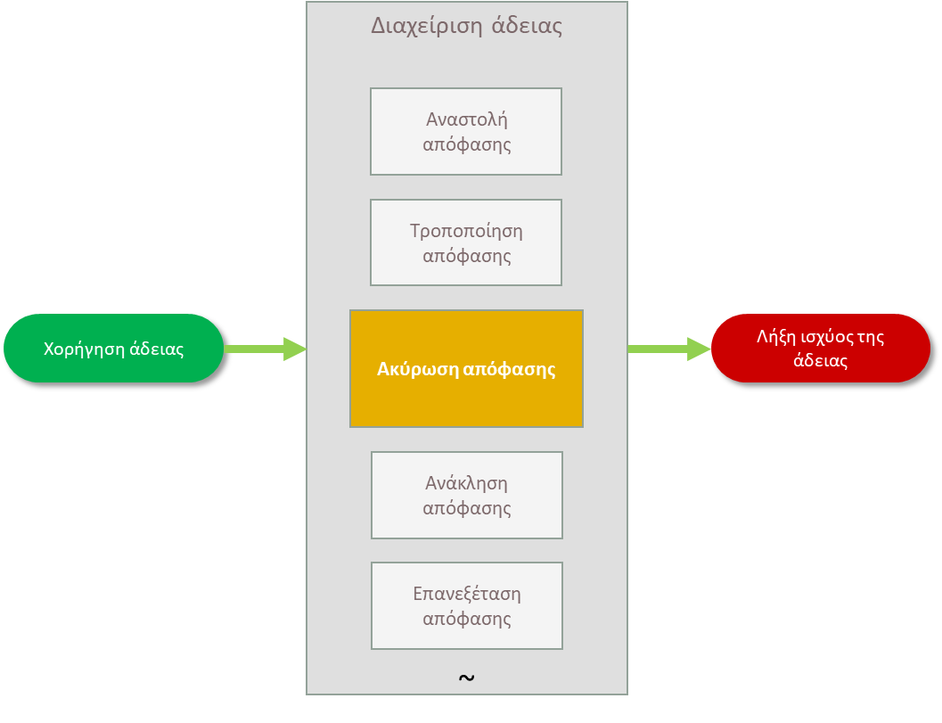

Σχήμα 2 Ακύρωση απόφασης, στο πλαίσιο της διαδικασίας διαχείρισης χορήγησης αδειών

Στο Σχήμα 3 παρουσιάζεται η υψηλού επιπέδου επισκόπηση της διαδικασίας ακύρωσης.



Σχήμα 3 – Υψηλού επιπέδου επισκόπηση της διαδικασίας ακύρωσης

Η διαδικασία ακύρωσης προκύπτει από την ανάγκη ακύρωσης, η οποία προέρχεται από τον τελωνειακό υπάλληλο ή κάποια άλλη διαδικασία. Στον Πίνακα 1 παρατίθενται όλοι οι λόγοι ακύρωσης με τον επισημασμένο εντολέα.

|  |  |
| --- | --- |
| Λόγος ακύρωσης | Εντολέας |
| Η απόφαση δεν συμμορφώνεται με τη νομοθεσία | Τελωνειακός υπάλληλος |
| Η απόφαση βασίζεται σε ανακριβείς ή ελλιπείς πληροφορίες αιτούντος και ο αιτών γνώριζε ή όφειλε ευλόγως να γνωρίζει ότι οι πληροφορίες ήταν εσφαλμένες ή ελλιπείς, καθώς και ότι η απόφαση θα ήταν διαφορετική εάν οι πληροφορίες ήταν σωστές/πλήρεις | Τελωνειακός υπάλληλος |
| Το αποτέλεσμα της διαδικασίας επανεξέτασης ή αναστολής υποδεικνύει ότι η απόφαση θα πρέπει να ακυρωθεί | Σύστημα τελωνειακών αποφάσεων |

Πίνακας 1 Λόγοι ακύρωσης της απόφασης

Όταν ο τελωνειακός υπάλληλος καταγράφει την πρόθεσή του να ακυρώσει την απόφαση, υποδεικνύει τον λόγο της πρόθεσης ακυρώσεως, ο οποίος μπορεί να είναι είτε ότι η απόφαση δεν συμμορφώνεται πλέον με την τελωνειακή νομοθεσία είτε ότι η απόφαση βασίζεται σε ανακριβείς/ελλιπείς πληροφορίες αίτησης και η απόφαση θα ήταν διαφορετική εάν οι πληροφορίες ήταν σωστές/πλήρεις.

Μόλις καταχωριστεί η πρόθεση ακύρωσης, ξεκινά η διαδικασία άσκησης του δικαιώματος ακρόασης για να δοθεί στον συναλλασσόμενο η δυνατότητα να εκφράσει την άποψή του σχετικά με την ακύρωση. Βάσει του αποτελέσματος της διαδικασίας άσκησης του δικαιώματος ακρόασης, ο τελωνειακός υπάλληλος αποφασίζει αν εξακολουθεί να απαιτείται ακύρωση της απόφασης, αν απαιτείται τροποποίηση ή ανάκληση της τελωνειακής απόφασης ή αν η απόφαση μπορεί να παραμείνει σε ισχύ. Όταν η απαιτείται ακύρωση, η απόφαση ακυρώνεται. Σε περίπτωση που δεν απαιτείται ακύρωση, η απόφαση μπορεί να παραμείνει σε ισχύ ή να ξεκινήσει η διαδικασία τροποποίησης ή ανάκλησης της απόφασης - ανάλογα με την απόφαση του τελωνειακού υπαλλήλου.

Μετά την ακύρωση της απόφασης, δεν είναι πλέον δυνατή η διαχείρισή της. Ο συναλλασσόμενος ενημερώνεται αυτομάτως για την ακύρωση. Εάν συμμετέχουν περισσότερα από ένα κράτη μέλη στη διαδικασία λήψης απόφασης, θα ενημερώνονται επίσης αυτομάτως σχετικά με την ακύρωση.

 Υπάρχει μια ομοιότητα μεταξύ της διαδικασίας ανάκλησης και της ακύρωσης. Η διαφορά μεταξύ τους είναι ότι μετά την ανάκληση, η απόφαση δεν ισχύει πλέον, ενώ μετά την ακύρωση η απόφαση είναι σαν να μην υπήρξε ποτέ.

Μετά την ακύρωση της άδειας, ο συναλλασσόμενος δεν μπορεί να υποβάλει αίτηση για την ίδια απόφαση για τρία έτη, εάν ο λόγος ακύρωσης ήταν ότι ο συναλλασσόμενος δεν εκπλήρωσε υποχρέωση που επιβλήθηκε από την εν λόγω απόφαση.